Министерство науки и высшего образования Российской Федерации

Федеральное государственное автономное образовательное учреждение

высшего образования

«Казанский (Приволжский) федеральный университет»

*Институт вычислительной математики и информационных технологий*

**Техническое задание**

на разработку приложения по подбору рекомендаций «Кино+»

Пушкина Анжела - аналитик,

Халикова Дана - разработчик,

Гуро Руслан - тестировщик

Казань, 2025

Оглавление

Введение 3

1.1 Цель 3

1.2 Краткая сводка возможностей 3

1.3 Определения, акронимы и сокращения. 3

1.4 Краткое содержание 4

Глава 2. Обзор системы 5

2.1 Определение типов пользователей системы 5

2.2 Окружение системы 5

2.3 Обзор вариантов использований 5

2.4 Нефункциональные требования 6

Глава 3. Детальные требования 7

3.1 Функциональные требования 7

3.2 Требования к пользовательским интерфейсам 12

3.3 Требования к логической структуре БД 20

# Введение

## Цель

Цель документа – представить описание создаваемого приложения для подбора рекомендаций «Кино+». В документе содержится информация о возможностях системы, сценариях использования (пользовательских сценариях) и структуре системы.

## Краткая сводка возможностей

Приложение подбирает пользователю список рекомендуемых фильмов/сериалов на основе информации, полученной с помощью выбора одного/нескольких из предложенных сериалов/фильмов или результатов заполнения анкеты.

В приложении предоставлены следующие функциональные возможности:

* Регистрация
* Авторизация
* Восстановление пароля
* Выбор из списка предложенных фильмов/сериалов для подбора дальнейших рекомендаций
* Прохождение анкеты для подбора дальнейших рекомендаций
* Просмотр списка рекомендуемых фильмов/сериалов
* Просмотр дополнительной информации по понравившемуся фильму/сериалу
* Редактирование анкеты

## Определения, акронимы и сокращения.

БД – база данных

UML (**U**nified **M**odeling **L**anguage) – диаграмма вариантов использования системы

## Краткое содержание

Во 2 главе изложена информация о типах пользователей, окружении системы, нефункциональных требованиях, а также обзор вариантов использования системы. Глава 3 содержит подробное описание пользовательского интерфейса, информацию о структуре базы данных и ее содержании.

# Глава 2. Обзор системы

## 2.1 Определение типов пользователей системы

Пользователи, ищущие рекомендации

— те, кто используют разделы с рекомендациями и подборками фильмов.

Пользователь может просматривать список с рекомендуемыми фильмами/сериалами, а также смотреть дополнительную информацию по понравившемуся фильму/сериалу.

## 2.2 Окружение системы

UML – диаграмма вариантов использования приложения:

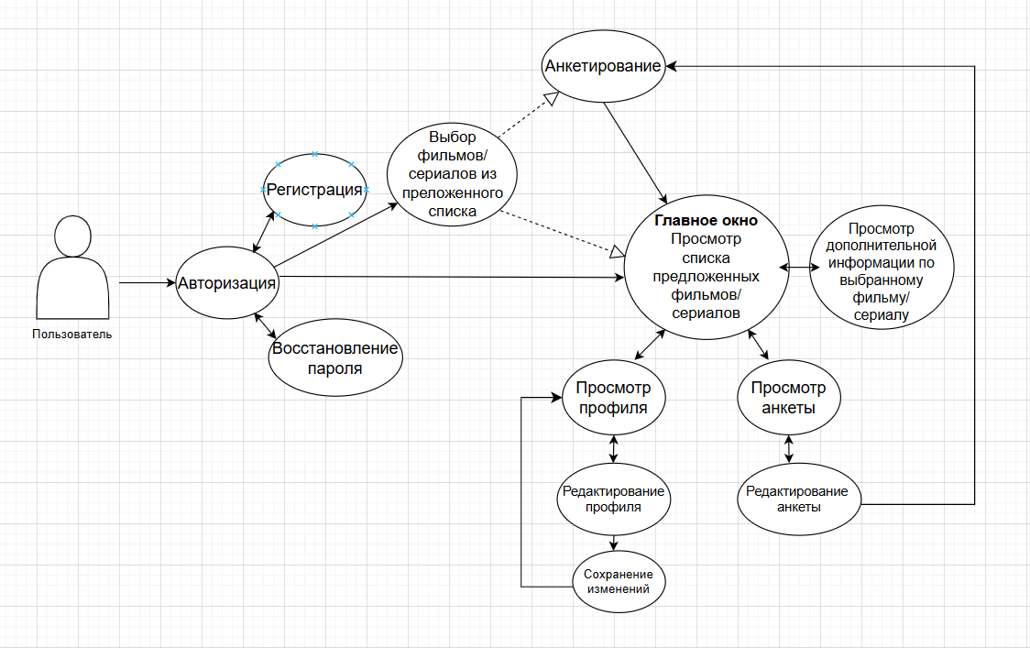

## 2.3 Обзор вариантов использований

User story 1. Регистрация:

Как пользователь, я хочу иметь возможность зарегистрироваться в приложении, чтобы получить доступ к персонализированным рекомендациям и функциям.

User story 2. Авторизация:

Как зарегистрированный пользователь, я хочу войти в свой аккаунт, чтобы пользоваться всеми возможностями приложения.

User story 3. Восстановление пароля:

Как пользователь, я хочу иметь возможность восстановить пароль, если его забыл, чтобы снова получить доступ к своему аккаунту.

User story 4. Выбор из списка предложенных фильмов/сериалов для подбора рекомендаций:

Как пользователь, я хочу просматривать список предложенных фильмов/сериалов, чтобы выбрать понравившиеся для дальнейшего подбора рекомендаций.

User story 5. Прохождение анкеты для подбора рекомендаций:

Как пользователь, я хочу пройти анкету о своих предпочтениях, чтобы получить рекомендации фильмов/сериалов.

User story 6. Просмотр списка рекомендуемых фильмов/сериалов:

Как пользователь, я хочу видеть список рекомендованных фильмов и сериалов на основе моих предпочтений или анкеты, чтобы выбирать фильмы/сериалы для просмотра на основе моих предпочтений.

User story 7. Просмотр дополнительной информации по понравившемуся фильму/сериалу:

Как пользователь, я хочу просматривать подробную информацию о выбранном фильме/сериале (год производства, страна, жанр и т.д.), чтобы получить дополнительную информацию о фильме/сериале и принять решение о просмотре этого фильма/сериала.

User story 8. Редактирование анкеты:

Как пользователь, я хочу обновлять свои ответы в анкете, чтобы получать новые рекомендации по мере изменения предпочтений.

## 2.4 Нефункциональные требования

Приложение написано на языке программирования C#.

Используемые инструменты: Visual Studio, Windows Forms.

Приложение работает с реляционной базой данных.

Используется система управления базами данных (СУБД) – PostgreSQL.

# Глава 3. Детальные требования

## 3.1 Функциональные требования

User Case 1. Регистрация.

Исполнитель: пользователь, система

Цель: создание профиля

Сценарий:

1. Пользователь нажимает на кнопку Регистрация;
2. Система переводит пользователя на форму регистрации;
3. Пользователь заполняет форму регистрации, вводя всю необходимую информацию (имя пользователя, почта, логин (номер телефона), пароль, дата рождения);
4. Пользователь нажимает на кнопку Зарегистрироваться;
5. Системой производится проверка на корректность введённых данных;
6. Если данные валидны, система создает новый аккаунт и подтверждает регистрацию;
7. Пользователя переводит на форму авторизации.

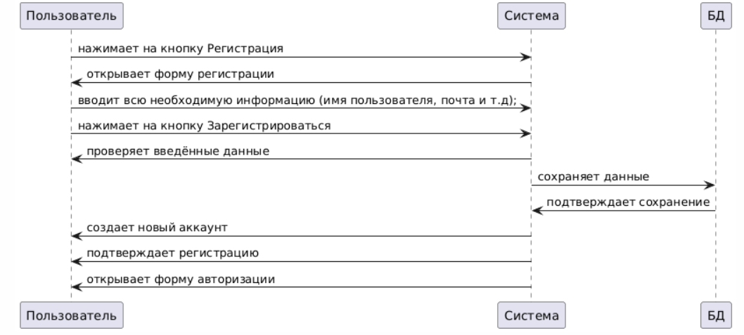

Альтернативные сценарии:

Если логин (номер телефона) уже зарегистрирован — показывается сообщение об ошибке.

Если введены некорректные данные — показывается сообщение об ошибке.

User Case 2. Авторизация.

Исполнитель: пользователь, система

Предусловие: Пользователь на форме авторизации, аккаунт уже существует

Цель: вход в существующий аккаунт

Сценарий:

1. Пользователь вводит логин (номер телефона) и пароль;
2. Пользователь нажимает на кнопку Войти;
3. Система проверяет правильность данных и существует ли профиль;
4. Если данные верны, пользователь входит в систему и перенаправляется на главную страницу с рекомендациями.

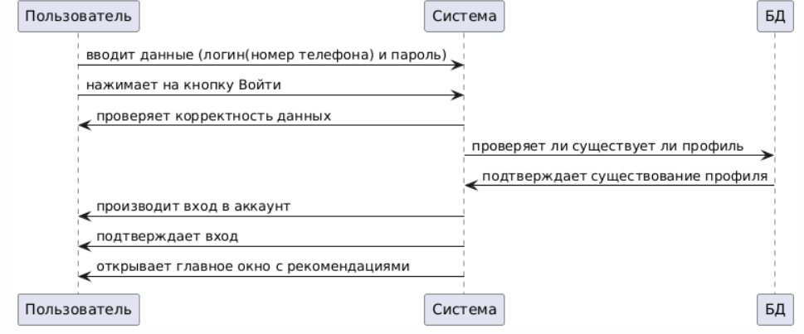

Альтернативные сценарии:

Неверный пароль — показывается сообщение об ошибке.

Не зарегистрированный логин (номер телефона) — показывается сообщение о необходимости зарегистрироваться.

User Case 3. Восстановление пароля.

Исполнитель: пользователь, система

Цель: восстановление пароля для входа в аккаунт

Сценарий:

1. Пользователь нажимает на кнопку Восстановить;
2. Система переводит пользователя на форму восстановления пароля;
3. Пользователь вводит свою почту, используемую при регистрации;
4. Пользователь нажимает на кнопку Отправить код;
5. Система отправляет код на указанную почту;
6. Пользователь получает код и вводит его в поле;
7. Пользователь вводит новый пароль и нажимает кнопку Подтвердить;
8. Система обновляет данные и перенаправляет пользователя на форму авторизации.

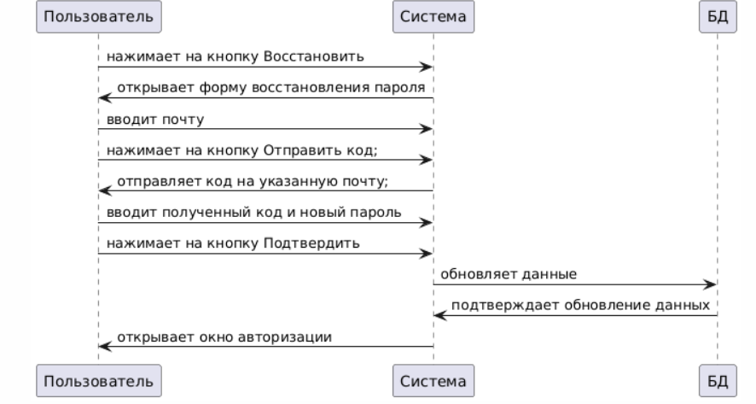

Альтернативный сценарий:

Введена почта, неиспользованная при регистрации - показывается сообщение об ошибке.

User Case 4. Выбор из списка предложенных фильмов/сериалов для подбора рекомендаций

Исполнитель: пользователь, система

Предусловия: Пользователь авторизован и находится на форме выбора из списка предложенных фильмов/сериалов для подбора рекомендаций

Цель: подбор рекомендаций на основе выбранных фильмов/сериалов

Сценарий:

1. Система отображает предложенные фильмы/сериалы.
2. Пользователь просматривает список и выбирает интересующие его фильмы/сериалы;
3. После выбора пользователь нажимает кнопку Далее

Если выбран хотя бы 1 фильм/сериал, система перенаправляет пользователя на главную форму с рекомендуемыми фильмами/сериалами, если не выбрано ничего, то пользователя перенаправляет в форму анкеты.

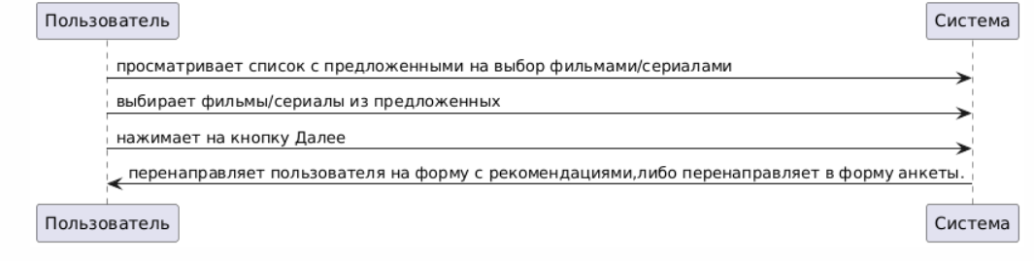

User case 5. Прохождение анкеты для подбора рекомендаций

Исполнитель: пользователь

Предусловия: не выбран ни один фильм/сериал в форме предложений, пользователь на форме анкеты

Цель: прохождение анкеты для дальнейшего подбора рекомендаций

Сценарий:

1. Система отображает вопросы анкеты (любимый жанр, страна, десятилетие и возрастное ограничение);
2. Пользователь выбирает предпочтительные варианты;
3. Пользователь нажимает на кнопку К рекомендациям;
4. Система обрабатывает ответы и переводит пользователя на главную форму с рекомендациями.

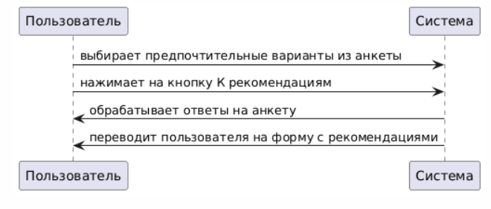

User case 6. Просмотр списка рекомендуемых фильмов/сериалов

Исполнитель: пользователь

Цель: просмотр списка рекомендуемых фильмов/сериалов

Сценарий:

1. Система отображает список рекомендованных фильмов/сериалов;
2. Пользователь просматривает список и ищет интересующие фильмы/сериалы для просмотра или получения дополнительной информации.

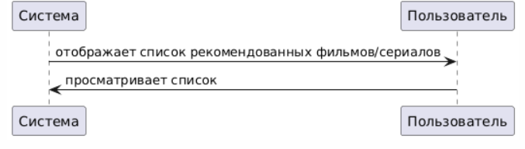

User case 7. Просмотр дополнительной информации по понравившемуся фильму/сериалу

Исполнитель: пользователь

Цель: просмотр дополнительной информации по понравившемуся фильму/сериалу

Сценарий:

1. Пользователь просматривает список и ищет интересующие фильмы/сериалы для просмотра или получения дополнительной информации.
2. Пользователь выбрал интересующий фильм/сериал и нажимает на постер фильма/сериала для получения дополнительной информации;
3. Система переводит пользователя на форму с дополнительной информацией о выбранном фильме (год производства, страна, жанр, возраст).

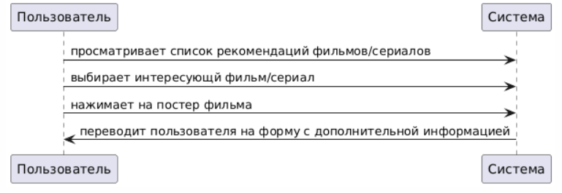

User case 8. Редактирование анкеты

Исполнитель: пользователь, система

Цель: обновление данных анкеты и подбор новых рекомендаций на основе изменённых данных

Сценарий:

1. Пользователь нажимает на кнопку Обновить анкету;
2. Пользователь изменяет свои ответы в анкете;
3. Пользователь нажимает на кнопку К рекомендациям;
4. Система проверяет корректность данных;
5. При успешной проверке система сохраняет новые ответы и обновляет рекомендации.

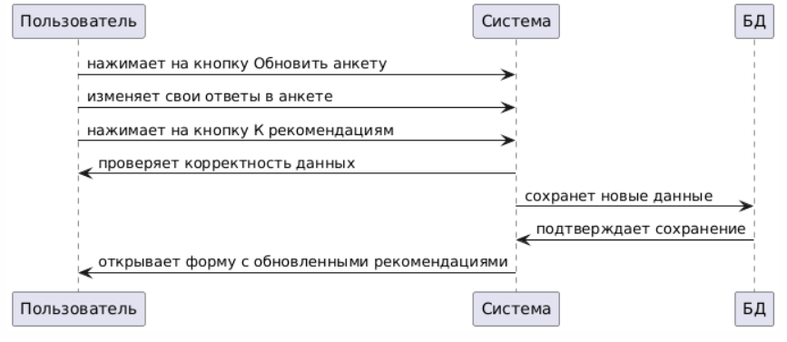

## Требования к пользовательским интерфейсам

Форма авторизации

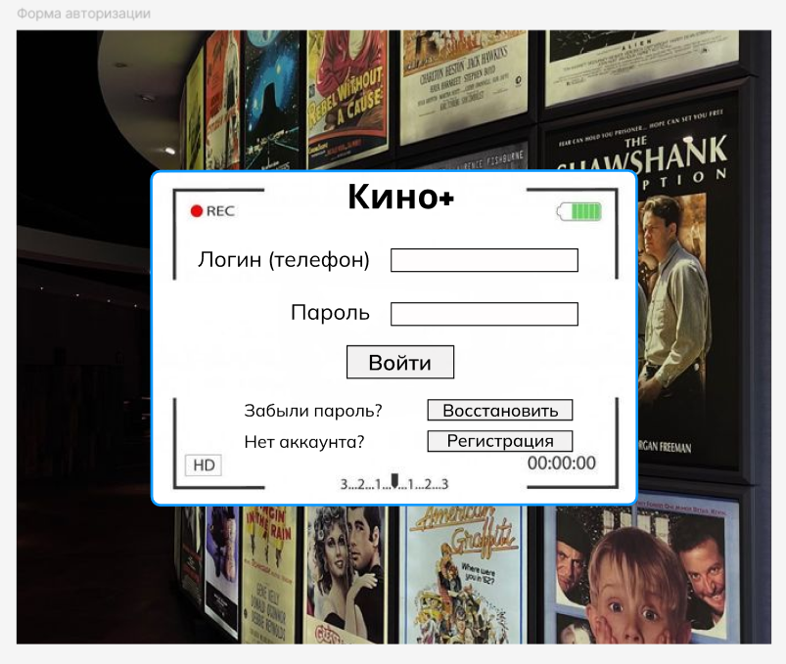

Окно, которое видит пользователь, когда заходит в приложение.

На форме есть следующие элементы управления:

* Label с текстом «Кино+» (название приложения)
* Label с текстом «Логин (номер телефона) »
* Label с текстом «Пароль»
* Label с текстом «Забыли пароль? »
* Label с текстом «Нет аккаунта? »
* TextBox для ввода логина (номера телефона)
* TextBox для ввода пароля
* кнопка Войти, которая переводит пользователя на форму с рекомендациями/форму с предложенными фильмами и сериалами
* кнопка Восстановить пароль, которая переводит пользователя на форму восстановления пароля
* кнопка Регистрация, которая переводит пользователя на форму регистрации

Цвет кнопок на форме серый, с черной обводкой.TextBox с белым фоном и черной обводкой.

Форма регистрации

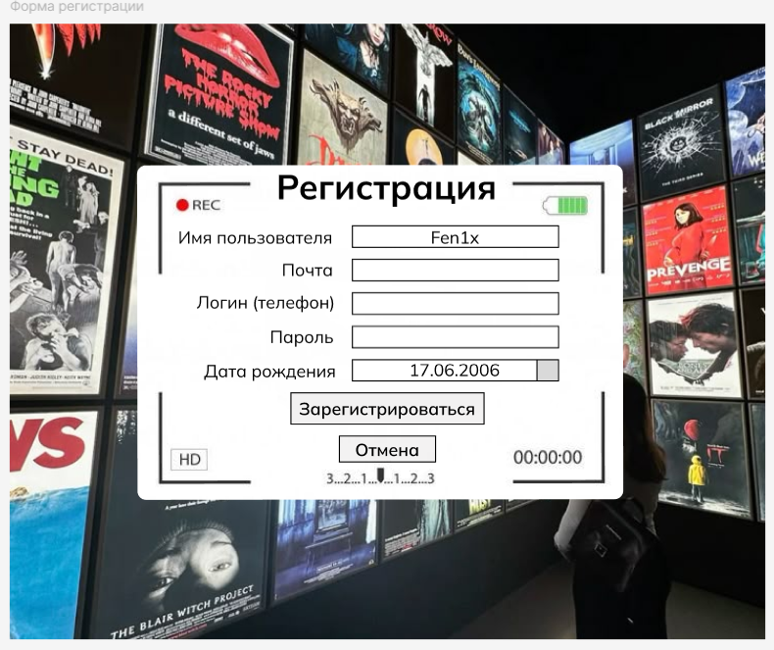

Окно, которое видит пользователь, когда нажимает на кнопку Регистрация на форме авторизации.

На форме есть следующие элементы управления:

* Label с текстом «Регистрация»
* Label с текстом «Имя пользователя »
* Label с текстом «Почта»
* Label с текстом «Логин (номер телефона) »
* Label с текстом «Пароль»
* Label с текстом «Дата рождения»
* TextBox для имени пользователя
* TextBox для почты
* TextBox для логина (номера телефона)
* TextBox для пароля
* DateTimePicker для даты рождения
* Кнопка Зарегистрироваться, после нажатия на которую происходит проверка корректности введенных данных, создание аккаунта и переход на форму авторизации
* Кнопка Отмена, которая возвращает пользователя на форму авторизации

Форма восстановления пароля

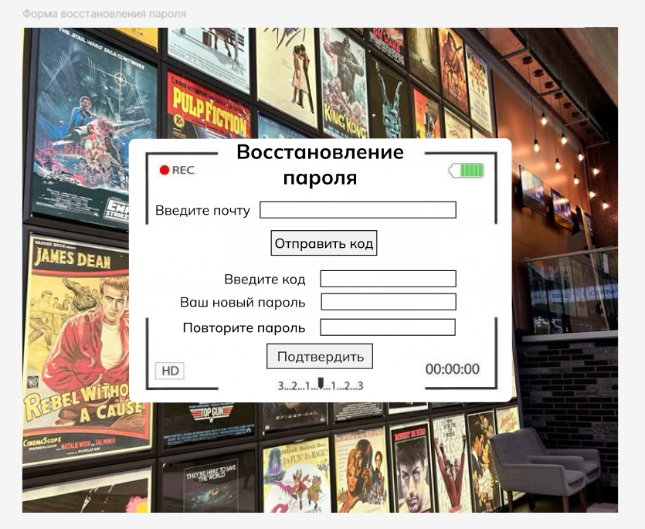

Окно, которое видит пользователь, когда нажимает на кнопку Восстановить пароль на форме авторизации.

На форме есть следующие элементы управления:

* Label «Восстановить пароль»
* Label «Почта»
* Label «Введите код»
* Label «Введите новый пароль»
* Label «Повторите пароль»
* TextBox для ввода почты
* TextBox для ввода кода
* TextBox для ввода нового пароля
* TextBox для повторного ввода пароля
* Кнопка Отправить код, после нажатия на которую на введенную почту высылается код
* Кнопка Подтвердить, после нажатия на которую происходит проверка корректности введенных данных, изменение пароля и переход на форму авторизации

Форма предложений

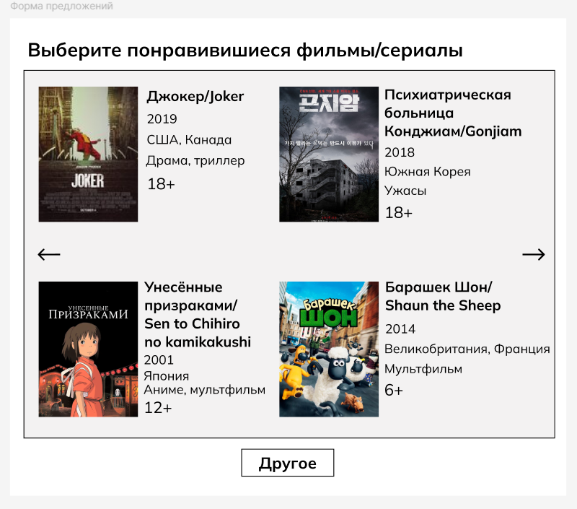

Окно, которое видит пользователь, когда нажимает на кнопку Войти, если был создан новый аккаунт.

На форме есть следующие элементы управления:

* Label «Выберите понравившиеся фильмы/сериалы»
* PictureBox для отображения постера фильма/сериала
* Поля для отображения названия, года выпуска, страны, жанра и возрастного ограничения фильма/сериала
* Кнопка Далее, которая ведет пользователя на главную форму (если выбран хотя бы 1 фильм/сериал)/на форму анкеты (если не выбрано ничего)
* ScrollBar для перелистывания рекомендаций

Форма анкеты

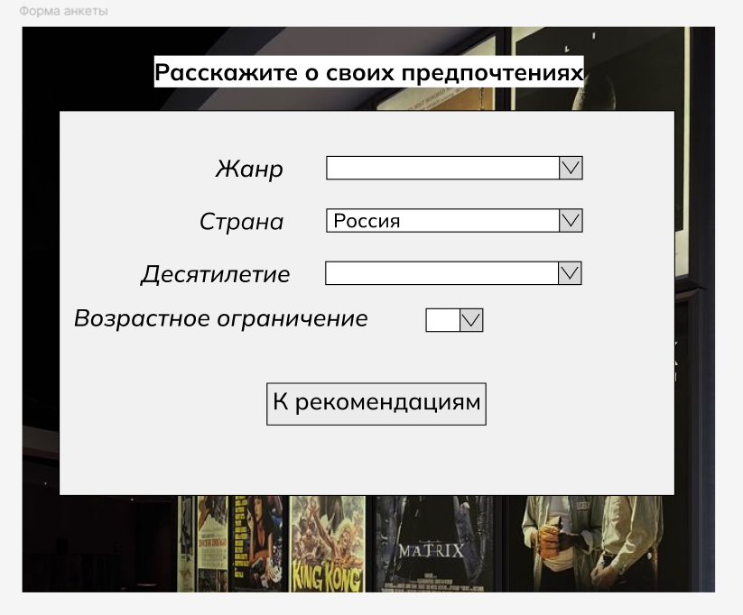

Окно, которое видит пользователь, когда нажимает на кнопку Далее, если не было выбрано ни одного фильма/сериала из предложенных.

На форме есть следующие элементы управления:

* Label «Расскажите о своих предпочтениях»
* Label «Жанр»
* Label «Страна»
* Label «Десятилетие»
* Label «Возрастное ограничение»
* ComboBox для выбора жанра
* ComboBox для выбора страны
* ComboBox для выбора Десятилетия
* ComboBox для выбора возраста
* Кнопка К рекомендациям, которая переводит пользователя на главную форму с рекомендациями, основанными на основе ответов на анкету

Главная форма

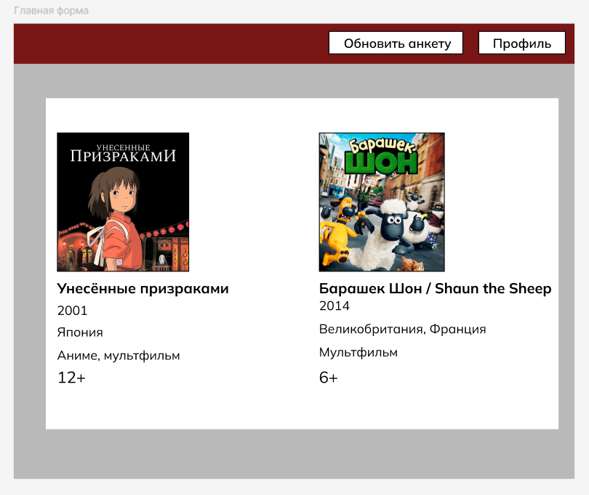

Главное окно, где показаны рекомендации фильмов/сериалов на основе полученных данных.

На форме есть следующие элементы управления:

* PictureBox для отображения постера фильма/сериала
* Поля для отображения названия, года выпуска, страны, жанра и возрастного ограничения фильма/сериала
* Кнопка Обновить анкету, которая ведет пользователя на форму с анкетой
* Кнопка профиль, которая ведет пользователя на форму профиля
* ScrollBar для перелистывания рекомендаций

Рекомендации подбираются на основе коэффициентов (весов).

1. Сначала производится сбор данных о предпочтениях пользователя (анкета/выбор из предложенного списка фильмов/сериалов).
2. Далее определяются коэффициенты: жанр = 0.5, страна = 0.2, год = 0.1, возрастной рейтинг = 0.1.
3. Расчет оценки для каждого фильма/сериала

Для каждого фильма/сериала система вычисляет итоговый балл по формуле: итоговый балл = (совпадение жанра * 0.5) + (совпадение страны * 0.2) + (совпадение года выпуска * 0.1) + (совпадение возрастного рейтинга * 0.1)

1. При расчёте рекомендации каждый фильм/сериал будет оцениваться с учетом этих весов. Пользователь видит список рекомендованных фильмов/сериалов с наивысшими коэффициентами.

Форма Узнать подробнее

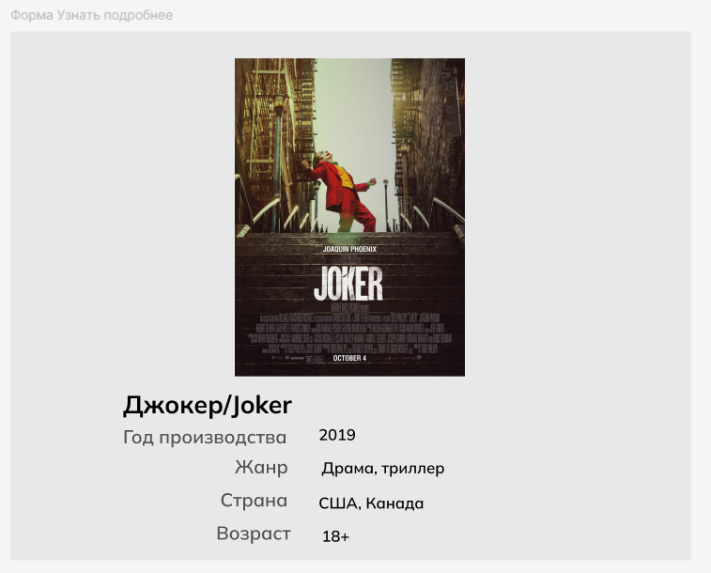

Окно, которое видит пользователь, когда нажимает на кнопку Узнать подробнее на главной форме.

На форме есть следующие элементы управления:

* PictureBox для отображения постера фильма/сериала
* Поля для отображения названия, года выпуска, страны, жанра и возрастного ограничения фильма/сериала

## 3.3 Требования к логической структуре БД

Схема БД :

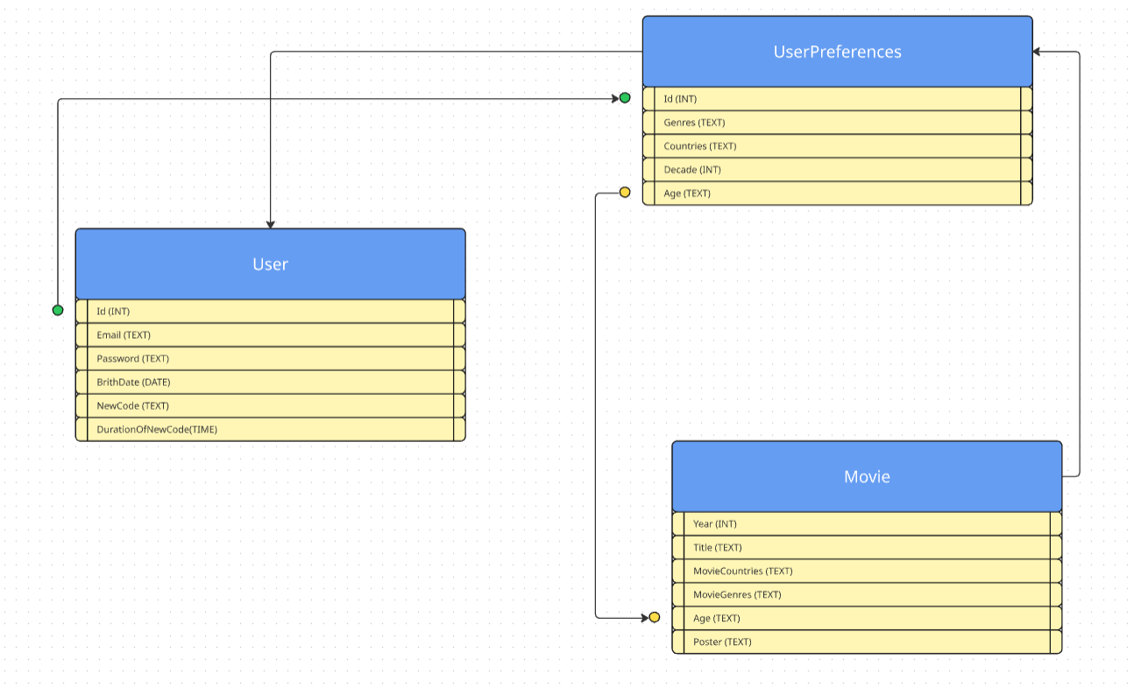

Таблица «User»

|  |  |  |
| --- | --- | --- |
| *Поле* | *Тип данных* | *Описание* |
| Id | INT (PK) | Уникальный id пользователя |
| Email | TEXT | Почта пользователя |
| Password | TEXT | Пароль пользователя |
| BirthDate | DATE | Дата рождения пользователя |
| NewCode | TEXT | Новый код для восстановления пароля |
| DurationOfNewCode | TIME | Время действия нового кода |

Таблица «UserPreferences»

|  |  |  |
| --- | --- | --- |
| *Поле* | *Тип данных* | *Описание* |
| Id | INT (PK) | Уникальный id пользователя |
| Genres | TEXT | Предпочтительные жанры |
| Countries | TEXT | Предпочтительные страны |
| Decade | INT | Предпочтительное десятилетие |
| Age | TEXT | Возраст |

Таблица «Movie»

|  |  |  |
| --- | --- | --- |
| *Поле* | *Тип данных* | *Описание* |
| Title | TEXT | Название фильма |
| Year | INT | Год производства |
| MovieCountries | TEXT | Страны фильма/сериала |
| MovieGenres | TEXT | Жанры фильма/сериала |
| Age | TEXT | Возраст |
| Poster | TEXT | Постер фильма/сериала |